Элементы ТРИЗ-педагогики на уроке информатики

На своих уроках я применяю активные методы обучения, в том числе и элементы ТРИЗ – педагогики. Выбор на уроке метода активного обучения определяется дидактической задачей урока. Дидактические задачи, решаемые с помощью ТРИЗ – педагогики - развитие творческого и логического мышления; создание условий для развития познавательной активности и самостоятельности; развитие навыков принятия решений; смена деятельности.
Цель ТРИЗ-педагогики – формирование сильного мышления и воспитание творческой личности, подготовленной к самостоятельному решению сложных проблем в различных областях деятельности.
ТРИЗ-педагогика развивает мышление комплексно: и правое полушарие (развитие фантазии, воображения, образного мышления) и левое полушарие (логическое, системное, все виды анализа), а также и все другие свойства нервной системы и психической деятельности - и чувства, и память, и внимание, и волевые качества, то есть, все основы мышления.
Методика ТРИЗ располагает как индивидуальными, так и коллективными приемами активизации творческой деятельности.
В своей работе я использую элементы ТРИЗ при проведении практических работ, а также в задачах для чередования тематики занятий.
Основные требования к задачам с элементами ТРИЗ:
- Задачи должны быть добрыми, интересными, доброжелательными.
- Задачи должны быть разными, из разных областей знания.
Варианты использования ТРИЗ-задач на уроках информатики.

Задачи по методу словотворчества
Цель: закрепить, проверить знания учащихся по пройденной теме, развитие памяти, внимания.
Описание: в “ящике” с буквами спрятано слово. Надо найти это слово, для чего необходимо правильно совместить понятия по вертикали и горизонтали.
 | пробел | Морзе | диалог | поле | оператор | слово | Евклид | Паскаль Си и др.
Самая длинная клавиша | А | К | Р | О | Л | Д | Ж | Т
Изобретатель системы кодирования информации | Ф | Б | Л | Д | Т | Ь | И | Я
Два смежных байта оперативной памяти | Ф | Ц | У | К | Е | Л | Й | З
Автор самого древнего алгоритма | Р | Е | П | М | Т | А | О | Э
Язык программирования высокого уровня | Л | Ж | Д | Э | Х | Щ | Ш | Т
Форма взаимодействия пользователя с компьютером | Ц | У | И | Е | Н | Г | Ш | Б
Элементарная единица программы | Ю | К | О | А | К | П | Д | Р
Компонент данных типа запись | Б | Ж | Ъ | Й | С | В | Л | О
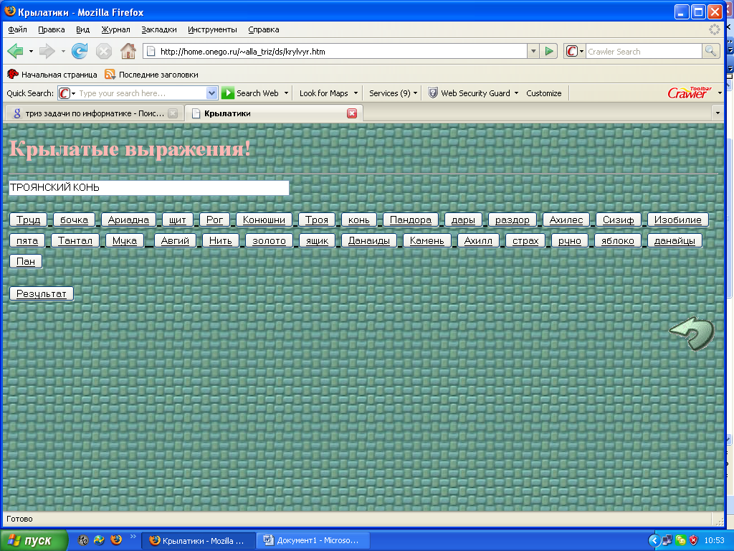
Ответ: килобайт.
Задачи на 2 минуты творчества.
С помощью программы "Конструктор крылатых выражений" составить крылатые выражения из "кирпичиков" слов. Например: "Сизиф" + "труд" = "Сизифов труд".
Кнопка "результат" сообщает кол-во верных и неверных ответов.

Задачи на противоречия
Цель: смена деятельности, развитие памяти, внимания.

Задача 1. Авария в лифте. Застряли четыре человека. Трое расстроены, один доволен. Кто он?

Задача 2.
В одном музее была похищена историческая ценность - этрусская ваза. Вывести ее за пределы страны без документов было невозможно. Получить документы незаконно тоже не удалось. И все-таки ваза была вывезена, причем по поддельным документам. Как это удалось осуществить?
Задача 3.
Три человека лежали на пляже. Пошел дождь. Один сразу промокли. Двое других нет. Как это могло быть?

Задача 4. (пример задачи, когда для решения требуются знания, в данном случае по истории)
В глубокой древности главным преимуществом кочевых племен скифов в бою были лошади. Однако использовать их в лучной атаке оказалось очень сложно. Скифы шли на сближение с противником, поднимали лук со стрелой, и, естественно, отпускали поводья. В этот момент лошади, получив свободу, оборачивались в бегство. Всадники не успевали произвести выстрел, более того - они оказывались спинами к врагу. Как быть скифам?

Задачи - ловушки
Цель: смена деятельности, развитие памяти, внимания, творческого воображения.
- некорректное условие ( В классе 25 учеников. На каждой парте сидит по 2 ученика. Сколько парт в классе?)
- В ответе используется не тот признак, который обычно подразумевается. (“Каких камней в море нет?” - Сухих.)
- Слово употребляется в непривычном для данной ситуации смысле. (Какой знак нужно поставить между 5 и 6, чтоб получилось число, большее 5, но меньшее 6? - Запятую).
Задания для физпаузы.

Упражнение 1.
Крутить шеей так, чтобы сама шея не двигалась (ответ: поворачивать весь корпус).
Упражнение 2.
Хлопнуть в ладоши одной рукой (ответ: хлопнуть, объединившись с соседом).
Упражнение 3.
Погладить себя по голове, не касаясь рукой (ответ: погладить каким-то предметом или рукой соседа).

Практические работы учащихся.
«Информационное моделирование». 7 класс.

Метод фокальных объектов. (Этот метод по своему существу напоминает комбинаторные перестановки. Выделить какой-нибудь объект — «взять его в фокус» — и попробовать наделить его всевозможными признаками. Получится некоторое количество комбинаций, из которых выбирается одна, которая и прорабатывается подробно.)
Случайные объекты | Признаки случайных объектов
Случайные объекты | А | Б | В
Лампочка | Горячая | Электрическая | Стеклянная
Фламинго | Редкий | Летающий | Розовый
Отбивная | Свиная | Вкусная | 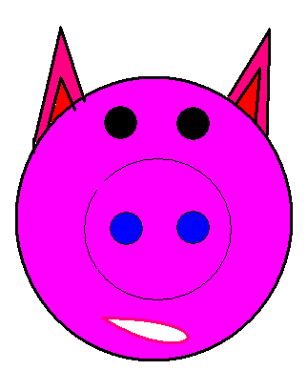  Сочная
Формула изобретения: 1Б 2В 3А
Розетка электрическая, розового цвета, свиной формы

Метод ассоциаций
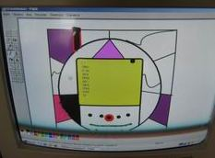 Графическая модель сотового телефона

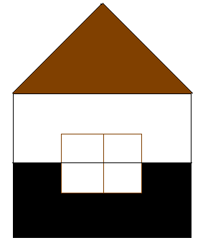
Тема: «Графический редактор». 5 класс.
Задание: По заданному в тексте описанию выполнить построение объекта в графическом редакторе
Задание 1.
- Надо покрасить стены белой краской, чтобы летом из самого дальнего края леса было видно наш домик, - сказал Ниф-ниф.
Покрасим стены черной краской, чтобы зимой на фоне белого снега было видно наш домик, - возразил Наф-наф.
Не спешите, - сказал Нуф-нуф, - давайте сделаем так...
Что предложил Нуф-нуф?

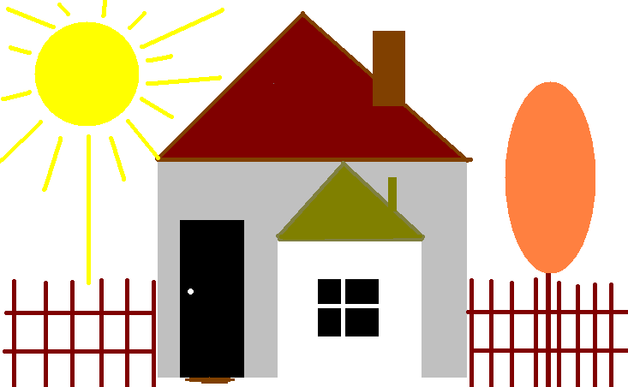
Задание 2
Ниф-ниф, Наф-наф и Нуф-нуф затеяли строительство.
- Дом должен быть большой, чтобы было где поиграть, порезвиться, - сказал Ниф-ниф.
- Нет-нет, - возразил Наф-наф, - дом должен быть маленький, чтобы было где спрятаться, уединиться.
А что предложил Нуф-нуф, как вы думаете?

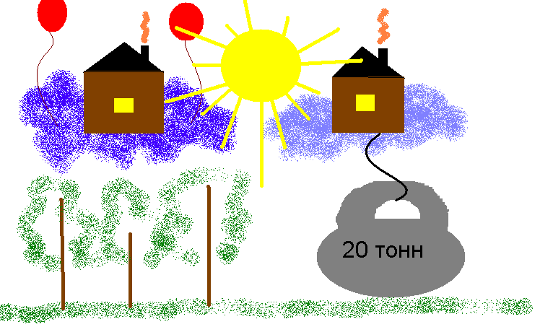
Задание 3
Ниф-ниф, Наф-наф и Нуф-нуф затеяли строительство
- Домик должен быть легкий, чтобы его легко было строить.
- Домик должен быть тяжелый, чтобы его не унесло ветром.
И в этой ситуации Нуф-нуф нашел выход. Что он предложил?
Вариант-2

